Cibulový chléb

nebalený výrobek

Charakteristika výrobku:
Chuť a vůně chlebu je výrazná po restované cibuli. Povrch je mírně krablatý se zaprášenou moukou. Svým tvarem připomíná kořen stromu.
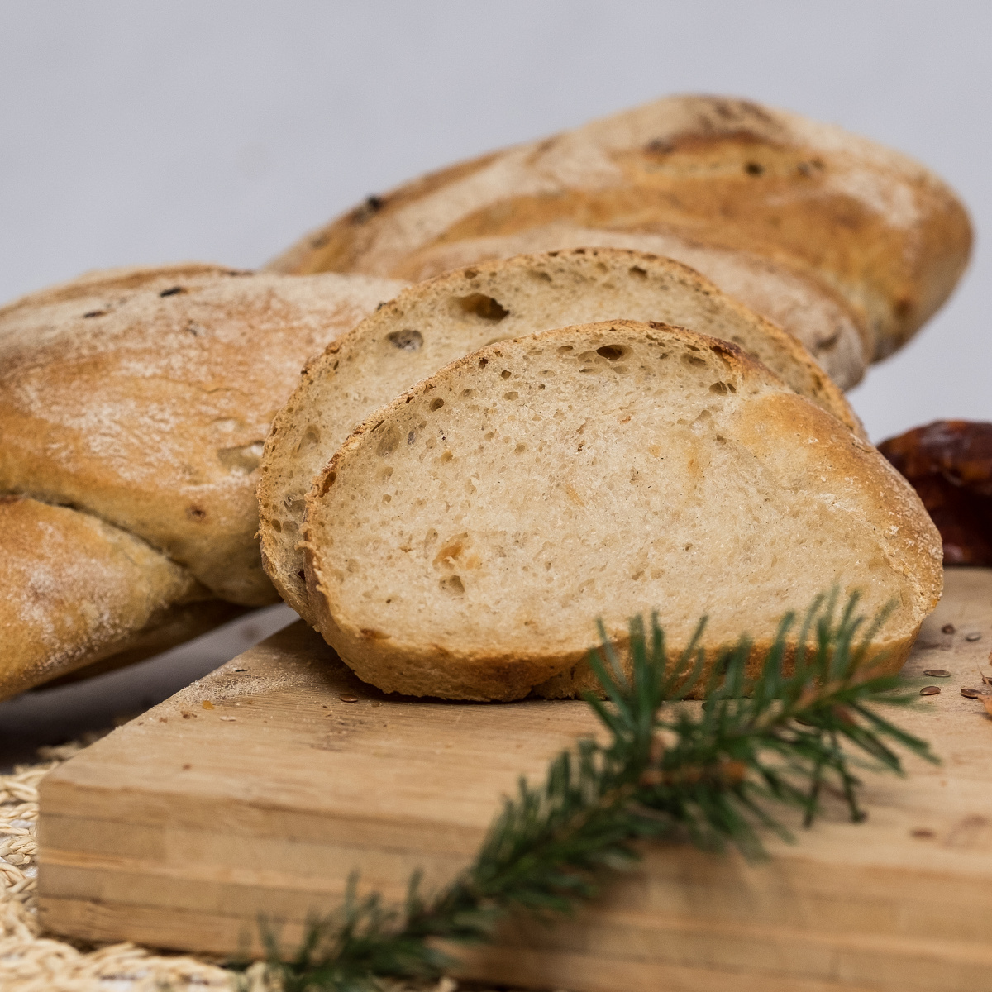

Druh / skupina:

Čerstvý chléb / speciální

Gramáž:
0002055 Cibulový chléb 300g

Složení:
pšeničná mouka 43%, voda, pšeničný lepek, ječný slad, cibule 3%, droždí, sůl, palmový olej, kyselina citrónová, kyselina L - askorbová, enzymy.

Trvanlivost:
72 hodin

Alergeny:
obiloviny obsahující lepek;

výrobek může obsahovat stopy: vejce a výrobky z nich, sóju, arašídů a výrobky z nich, mléko a výrobky z něj, skořápkových plodů a sezamu.

Země původu:

Česká republika

Výživové údaje ve 100g hotového výrobku
Energetická hodnota | 830 kJ
 | 198,41 kcal
Tuky | 2,34 g
z toho nenasycené mastné kyseliny | 0,24 g
Sacharidy | 35,58 g
z toho cukry | 1,27 g
Vláknina | 2,02 g
Bílkoviny | 7,58 g
Sůl | 3,13 g

